DISEÑO DE ESPECIFICACIONES FUNCIONALES

NOMBRE | : | ASIGNACIÓN DE TÍTULOS DE CRÉDITO A SECRETARIOS DE COACTIVA
ÁREA | : | COACTIVA
VERSIÓN | : | 4

FECHA: 11 de diciembre de 2015

REGISTRO DE FIRMAS:

Elaborado Por:

Nombre | Cargo | Área | Firma
Rober Bautista | Especialista de Tecnología | DNTIC
Andrea Medina | Especialista de Coactivas 1 | COACTIVA

Revisado por:

Nombre | Cargo | Área | Firma
Ing. Sucre Calderón | Director Nacional | Dirección Financiera
Ab. Edith Duque | Juez | Coactiva
Dr. Franklin Barros | Juez (e) | Coactiva
Ec. Gustavo Icaza Díaz | Especialista Financiero 3 | Contribuciones
Ing. Sandra Rohde Espinoza | Especialista Financiero 1 | Contribuciones

I. ANTECEDENTES

Con el fin de fortalecer las áreas de coactiva y que estas puedan contar con las herramientas necesarias para poder realizar la recuperación de la cartera vencida, la Dirección Nacional Administrativa y Financiera solicito la creación de un nuevo sistema de coactiva, el mismo que debe contener todos los procesos sistematizados y actualizados con los cambios legales que se han dado, enfocados en una recuperación efectiva de los valores adeudados.

II. OBJETIVOS

Creación de un nuevo sistema de coactiva que cuente con todos los procesos del área de coactiva sistematizados para mejorar la recaudación de los valores por concepto de contribuciones y multas de las compañías, personas naturales y demás entes en el ámbito societario, mercado de valores y de seguros, que adeuden a la Superintendencia de Compañía, Valores y Seguros.

III. ESCENARIO ACTUAL

Actualmente, el área de Coactiva tiene un módulo en el sistema de Contribuciones Societarias mediante el cual se puede iniciar los procesos coactivos únicamente para los títulos de crédito correspondientes a las contribuciones del sector societario, aclarando que no incluye los procesos para la ejecución coactiva de multas societarias, multas de Mercado de Valores y contribuciones de Mercado de Valores. Estos procesos deben iniciarse y controlarse de forma manual. Así mismo, el sistema no incluye la generación de reportes sobre la gestión Coactiva, únicamente se puede realizar reportes sobre los títulos de crédito.

IV. ESCENARIO PROPUESTO

La creación de un nuevo sistema, en el cual se incorpore todos los procesos de ejecución coactiva de una manera sistematizada, el usuario del sistema debe obtener la información proporcionada del sistema y no generarla manualmente, también se debe incluir alarmas y reportes de la gestión coactiva, con el fin de permitir el control de todos los procesos del área.

Para iniciar con el proceso, el usuario deberá iniciar sesión en el sistema y luego seleccionar el ícono correspondiente para acceder al sistema de coactivas.

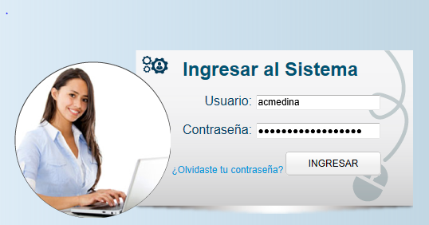

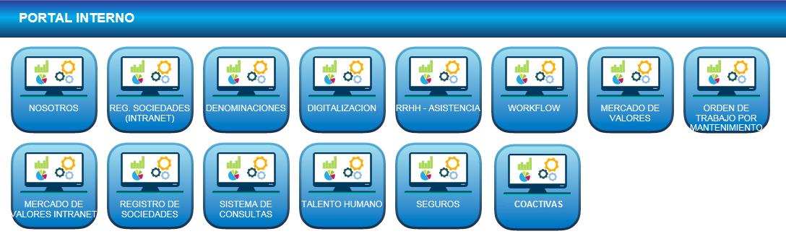

DEL PROCESO OPERATIVO

ASIGNACIÓN DE TÍTULOS DE CRÉDITO

- ALIMENTACIÓN DE INFORMACIÓN

  - La base de datos del sistema de coactiva se alimentará de la información del sistema de contribuciones societario y de mercado de valores respecto a los títulos de crédito emitidos de plazo vencido, una vez notificados y transcurrido el plazo de ocho días, y que deberá contar con la siguiente información relacionado con los títulos de crédito:

  - Expediente/ Inscripción en el MV.
  - Nombre de la compañía/ ente en el MV
  - Ruc
  - Situación legal de la compañía/ ente en el MV
  - Oficina
  - Número del titulo
  - Año del título
  - Fecha de emisión del T/C
  - Tipo de título
  - Valor nominal
  - Saldo
  - Interés
  - Total

TÍTULOS DE CRÉDITO- CARTERA VENCIDA
SOCIETARIO
CONTRIBUCIONES
No. | Expediente/ Inscripción en el MV. | Nombre de la compañía/ ente en el MV | Ruc | Situación Legal | Oficina | Número del título | Año del título | Fecha de emisión de t/c | Tipo de título | Valor nominal | Saldo | Interés | Total
1 | 16039 | ECHORIZONTE CIA. LTDA. | 0000 | Activa | Quito | 1Q-064687 | 2014 | 30/09/14 | Definitivo | 159,82 | 139,28 | 7,42 | 146,7
2 | xxxxx | xxxxxx | xxxxxx | xxxxxx | xxxxx | xxxxx | xxxxxx | xxxxx | xxxxx | xxxxx | xxxx | xxxxx | xxxxx
3 | xxxxx | xxxxxx | xxxxxx | xxxxxx | xxxxx | xxxxx | xxxxxx | xxxxx | xxxxx | xxxxx | xxxx | xxxxx | xxxxx
4 | xxxxx | xxxxxx | xxxxxx | xxxxxx | xxxxx | xxxxx | xxxxxx | xxxxx | xxxxx | xxxxx | xxxx | xxxxx | xxxxx

  - Al momento que desde la base de datos se cargue la información con los títulos de créditos de cartera vencida, esta únicamente indicará aquellos títulos de crédito que no se les haya iniciado un procedimiento de ejecución coactiva.

- ASIGNACIÓN

  - El Juez de Coactiva o el funcionario delegado por el Juez revisa los títulos de crédito vencidos, y procede a dar la orden al sistema para que procese la asignación de los mismos a los Secretarios de Coactivas.

  - Para esto se deberá escoger desde el menú del sistema el sector en el cual se va a procesar, de la siguiente forma:

    - Societario
    - Mercado de Valores
    - Seguros

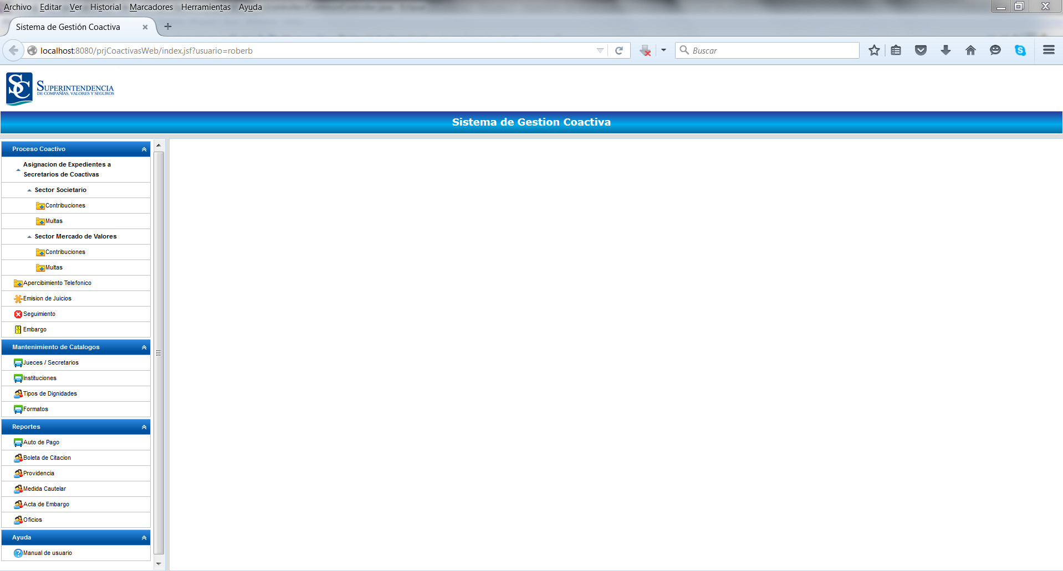

Que ampliando la sección del menú correspondiente se observará como sigue:

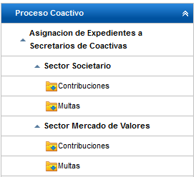

  - Una vez que se escoge el sector, se debe elegir los títulos de crédito de acuerdo al motivo del cobro que podrá ser:

    - Contribuciones
    - Multas

  - En el caso de que alguno de los expedientes/ inscripción en el MV que se encuentren por asignar ya mantenga algún proceso de ejecución coactiva de años anteriores el sistema automáticamente asignará dicho expediente/ inscripción en el MV al secretario correspondiente, que podrá ser visualizado en los reportes de asignación.

  - Con los títulos de crédito que no tengan juicios anteriores a cargo de un Secretario el sistema realizará automáticamente la asignación aleatoria de manera equitativa a los Secretarios.

  - Para realizar la asignación aleatoria se deberá considerar los siguientes parámetros:

    - Número de procesos activos del año o años anteriores asignados a cada Secretario.
    - En base a este número, los nuevos procesos coactivos se repartirán entre los secretarios para proporcionar una igualdad.
    - Se garantizará que con cada asignación que se realice en la respectiva Intendencia, todos los Secretario de Coactivas tendrán a su cargo un número similar de juicios por controlar.

  - Al momento de la asignación el sistema descartara automáticamente los títulos de crédito de las compañías/ ente en el MV que tengan como estado CANCELACIÓN, CANCELACIÓN DE LA INSCRIPCIÓN ANOTADA EN RM, esta información se deberá tomar de la base de datos de Registro de Sociedades y de Mercado de Valores.

  - En la asignación de títulos de crédito de Mercado de Valores, se deberá considerar si el ente también participa en el sector societario, de ser esta la realidad, se deberá revisar si en el sector societario ya tiene asignado a un secretario, para que el mismo secretario sea asignado al ente de mercado de valores.

  - Finalizada la asignación de los títulos de crédito, el sistema automáticamente enviara un correo electrónico a cada uno de los secretarios con el reporte de los títulos de crédito que fueron asignados para su recuperación, dicho reporte deberá contener la siguiente información:

    - Expediente/ Inscripción en el MV.
    - Nombre de la compañía/ ente en el MV
    - Ruc
    - Nombre de los representantes legales
    - Teléfono de la compañía/ ente en el MV
    - Correo electrónico de la compañía/ ente en el MV
    - Situación legal de la compañía/ ente en el MV
    - Oficina
    - Secretario Asignado
    - No. Título de crédito
    - Año de título de crédito
    - Valor nominal
    - Saldo
    - Interés
    - Valor total

TÍTULOS DE CRÉDITO- CARTERA VENCIDA
SOCIETARIO
CONTRIBUCIONES
No. | Exp. | Nombre de la compañía/ ente en el MV | Ruc | Nombre Repre Legal | Teléfono | Correo electrónico | Estado Legal | Oficina | Secretario Asignado | Número del titulo | Año del titulo | Tipo de titulo | Valor nominal | Saldo | Interés | Total
1 | 160395 | ECHORIZONTE | 1792143691001 | xxx | 00/01/15 | ss@jje.com | Activa | Quito | xx | 1Q-064687 | 2014 | Definitivo | 159,82 | 139,3 | 7,42 | 146,7
2 | xx | xx | xx | xx | xx | xx | xx | xx | xx | xx | xx | xx | xx | xx | xx | xx
3 | xx | xx | xx | xx | xx | xx | xx | xx | xx | xx | xx | xx | xx | xx | xx | xx
4 | xx | xx | xx | xx | xx | xx | xx | xx | xx | xx | xx | xx | xx | xx | xx | xx

  - Con la información proporcionada en el reporte de asignación, el Secretario de Coactiva, podrá iniciar la gestión pre procesal previo al inicio de los procesos de ejecución coactiva. El reporte deberá unificar los títulos en un solo Expediente/ Inscripción en el MV.

- REPORTES

  - El Juez o cualquier usuario del sistema podrá obtener en cualquier momento reportes de asignación que el sistema genere, dicho reporte deberá contener la siguiente información:

    - Expediente/ Inscripción en el MV.
    - Compañía/ ente en el MV
    - Ruc
    - Situación legal de la compañía/ ente en el MV
    - Nombre de los representantes legales
    - Oficina
    - Secretario Asignado
    - No. Título de crédito
    - Año de título de crédito
    - Valor nominal
    - Saldo a la fecha
    - Interés a la fecha
    - Valor total

REPORTE DE ASIGNACIÓN DE TÍTULOS DE CRÉDITOS
TÍTULOS DE CRÉDITO- CARTERA VENCIDA
CONTRIBUCIONES SOCIETARIO
No. | Exp. | Nombre de la compañía/ ente en el MV | Ruc | Nombre Repre. Legal | Estado Legal | Oficina | Secretario Asignado | Número del titulo | Año del titulo | Tipo de titulo | Valor nominal | Saldo | Interés | Total
1 | 160395 | ECHORIZONTE | 1792143691001 | xxx | Activa | Quito | xx | 1Q-064687 | 2014 | Definitivo | 159,82 | 139,3 | 7,42 | 146,7
2 | xx | xx | xx | xx | xx | xx | xx | xx | xx | xx | xx | xx | xx | xx
3 | xx | xx | xx | xx | xx | xx | xx | xx | xx | xx | xx | xx | xx | xx
4 | xx | xx | xx | xx | xx | xx | xx | xx | xx | xx | xx | xx | xx | xx

- AFECTACIÓN A OTROS APLICATIVOS

  - SISTEMA DE CONTRIBUCIONES.

El Sistema de Contribuciones debe reflejar en el reporte de cartera vencida todos aquellos títulos que se encuentran asignados a un Secretarios de Coactivas.

- PERFIL DE USUARIOS DEL SISTEMA

Se mantiene los perfiles definidos en el sistema

V. ANEXOS

No aplica.

